附件2
聊城市人民医院东昌府院区（东昌府人民医院）
体 检 须 知

1.为避免体检前几日人员密集，等候时间过长，此次体检采取提前预约体检，每日体检300人，请按照预约的体检日期到医院进行体检，如未提前预约禁止体检，另陪同人员请勿进入体检区域。
2.预约流程：使用微信公众号“健康聊城”进行预约体检，体检时凭“预约挂号成功通知”排队进行体检，如当日已无可选时间点，请另选择其他时间。具体预约流程详见下方图解。
3.检中：预检完毕持身份证原件到分诊台办理体检手续并交费（为节约时间尽量使用微信或支付宝，如需刷医保卡务必提前告知工作人员，在其他窗口交费），交费后领取体检指引单，届时持指引单、体检表进行体检。如已怀孕请携带相关证明材料上交并在体检表“胸部透视”栏内如实注明情况并签名，提供材料后此项检查可不做。
4.检后：体检完毕后持教师资格证认证体检表和体检指引单至体检二楼认证室进行现场认证，待认证完毕将两个表同时交回至一楼前台。
5、体检医院：聊城市人民医院东昌府院区
（聊城市东昌府人民医院）
医院地址：松桂路128号，东昌府区人民政府西1公里
体检地点：院内假山南6号行政楼一楼健康管理中心
体检时间：7：30—11：30 （空腹进行）
咨询电话：0635-8223320
咨询时间：8：00—11：30 14：00-16：30
具体预约流程如下：
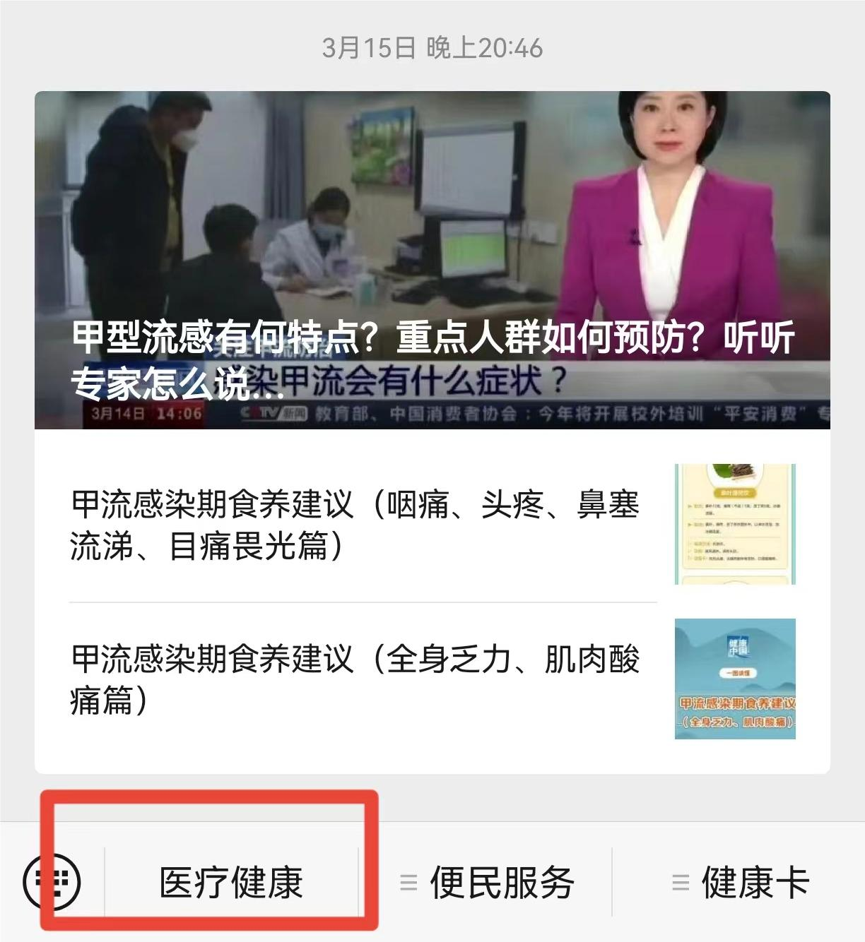
1.微信搜索“健康聊城”公众号，在“健康聊城”中选择医疗健康
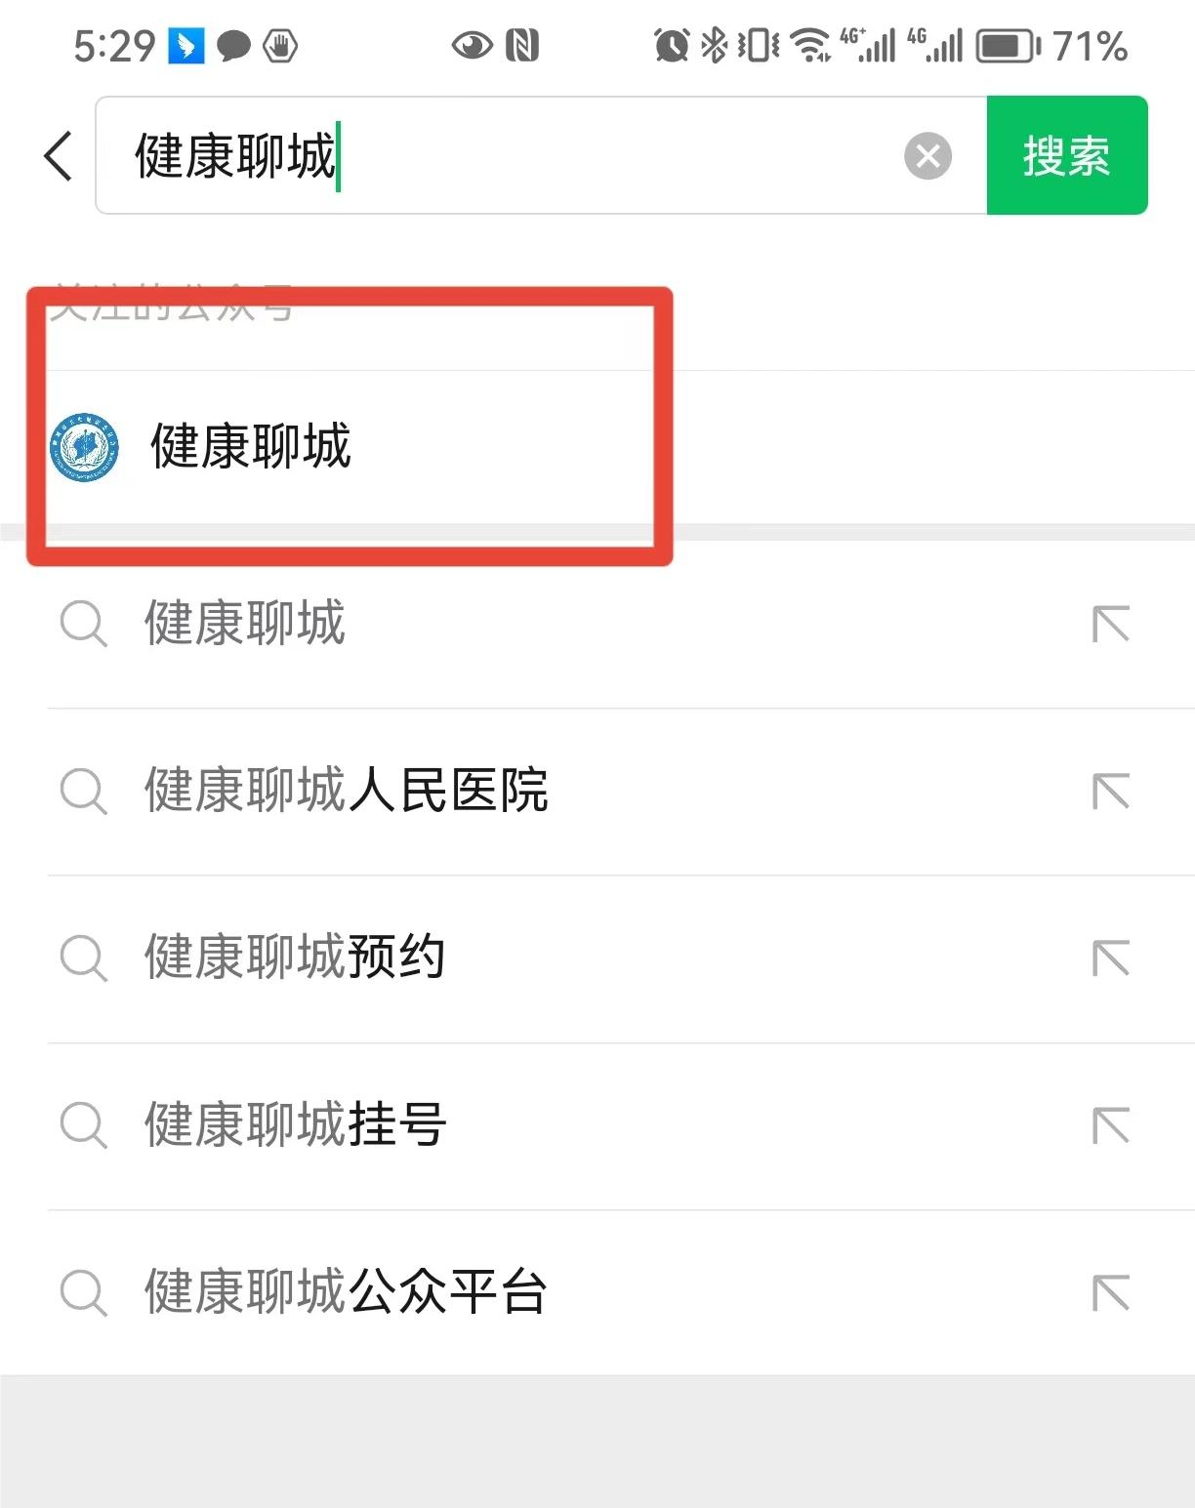

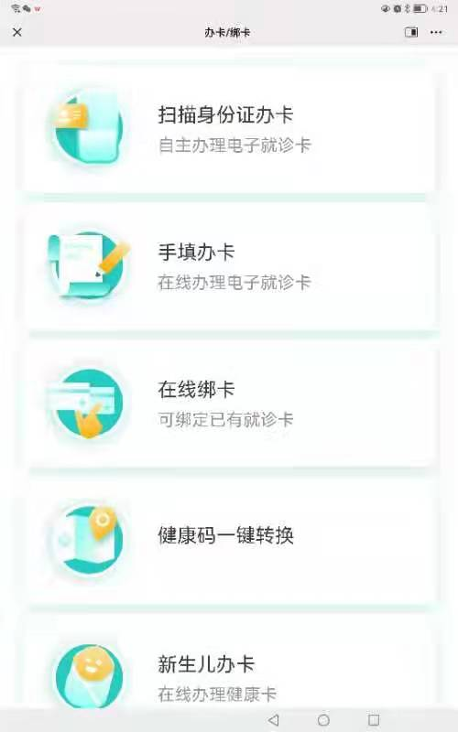
2.在页面中选择预约挂号（未进行过注册的，要先进行办卡，可选择“扫描身份证办卡”）
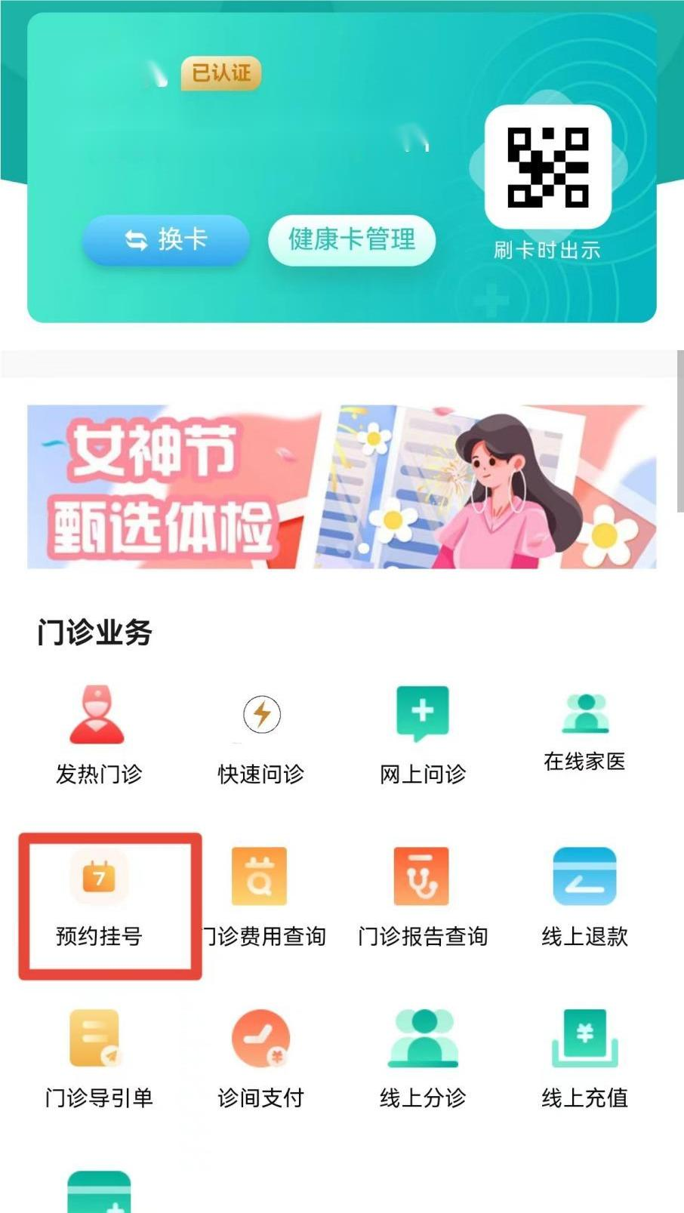

3.选择/搜索“聊城市人民医院东昌府院区”
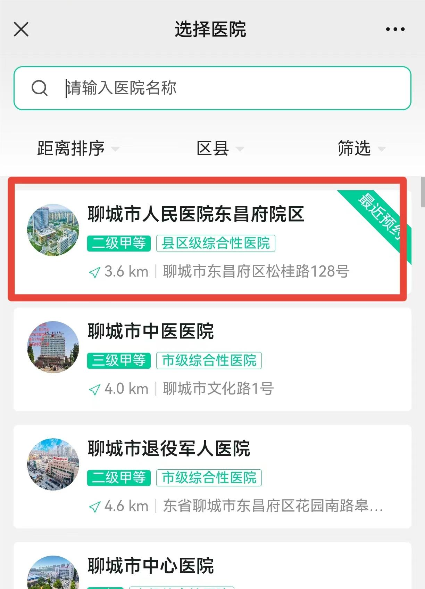
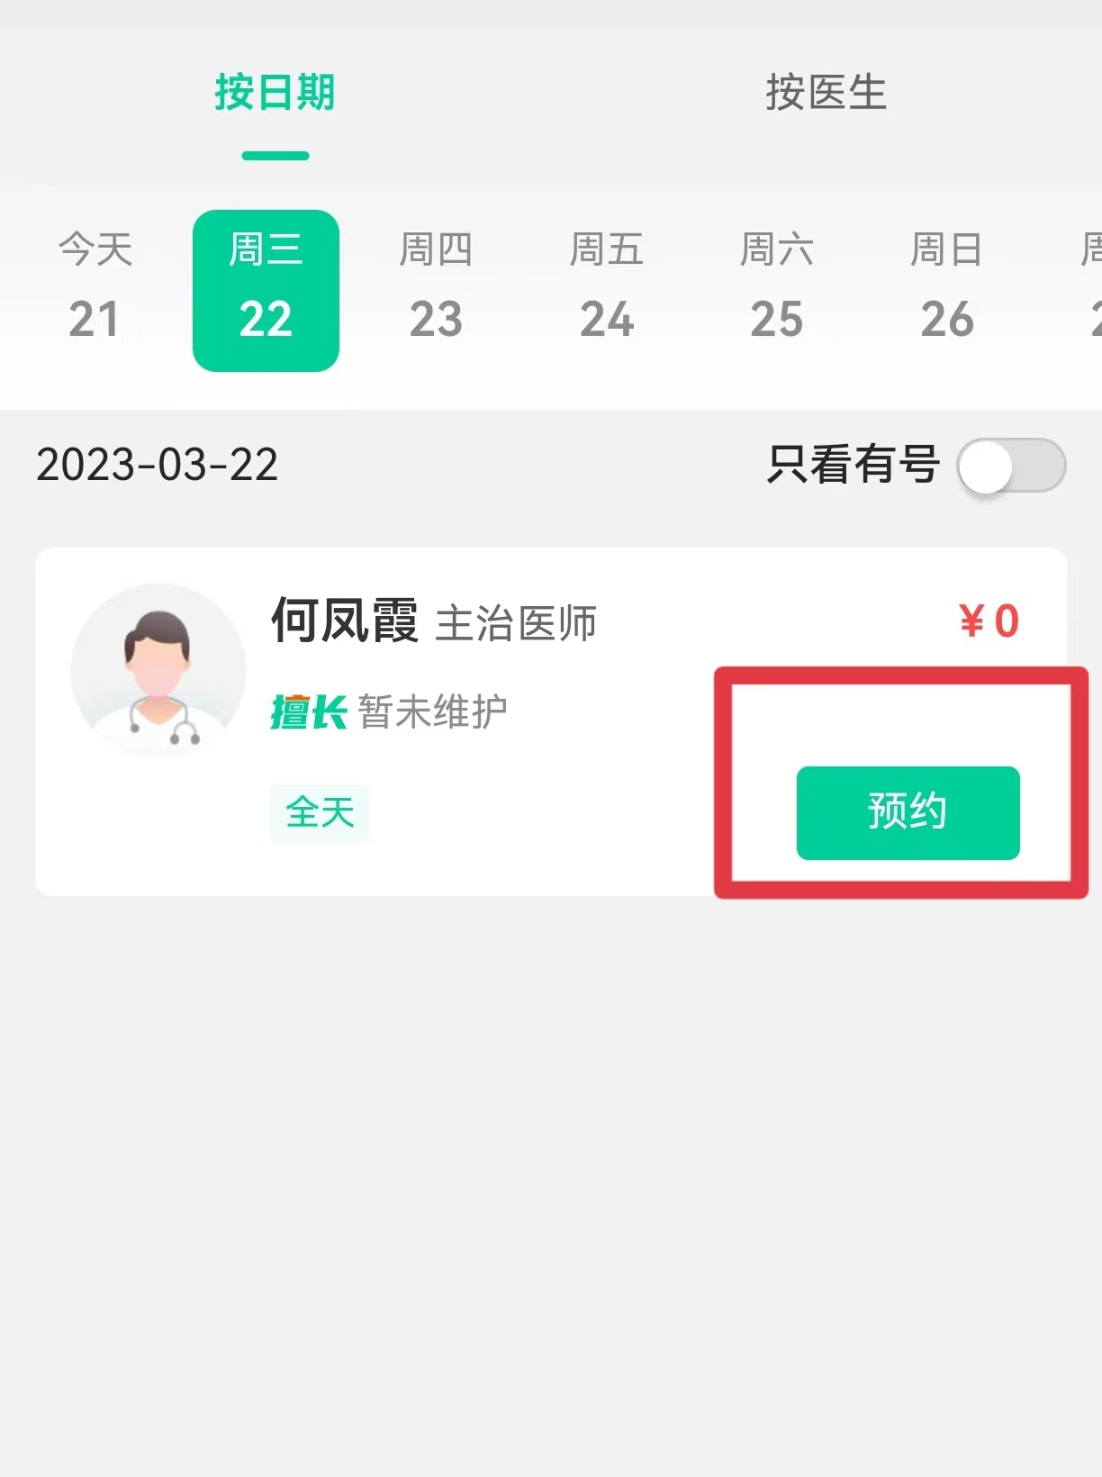

4.在页面中选择体检中心（教师资格证认证体检）
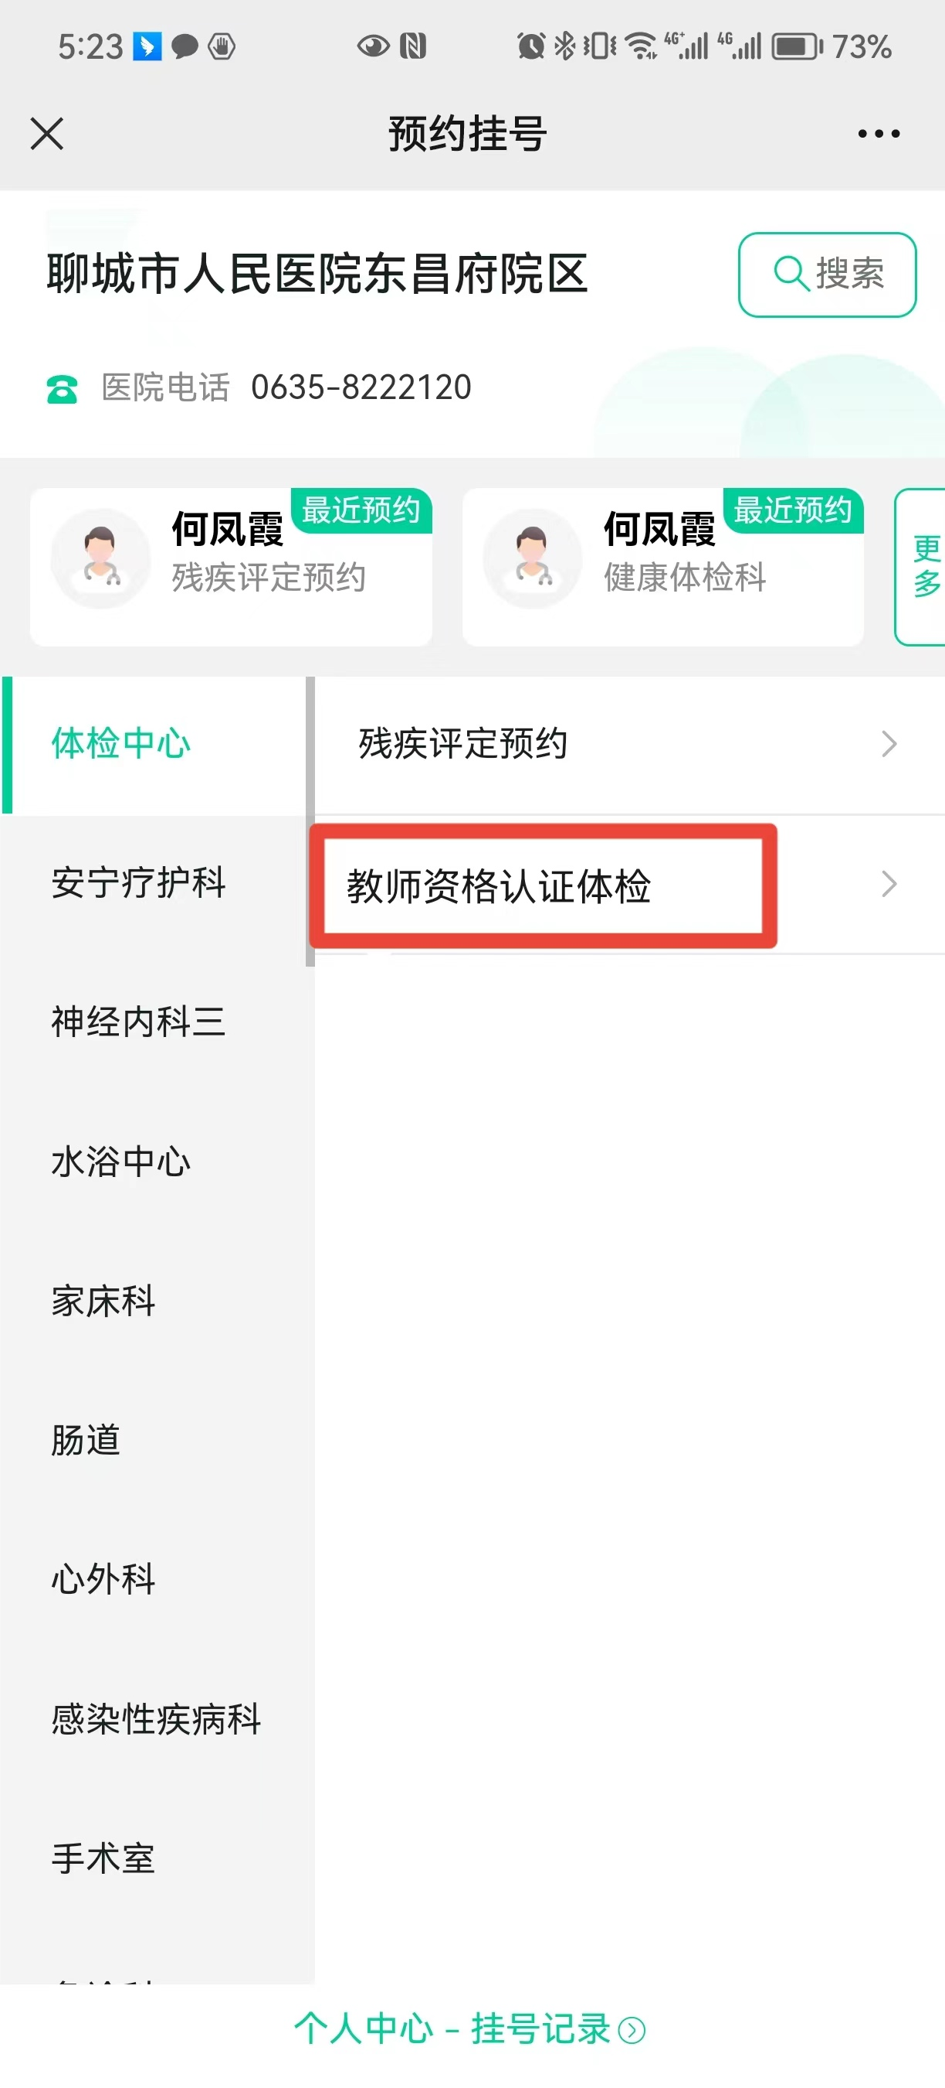

5.在页面中点击体检时间及预约，预约成功后，会收到“预约挂号成功通知”信息，体检时需出示此信息。
如预约时提示“调用院内接口出现异常”，解决方法如下：
在健康聊城首页选择“线上充值”，选择/搜索“聊城市人民医院东昌府院区”，出现充值页面，不需充值，返回到主界面，即可预约。如仍不能预约成功，可选择电话预约，预约电话：0635-8223320
